有机化学习题（上册）
校名：苏州大学 系名：化学化工学院 适用专业：化学，应用化学，化工，环境化学

一、命名或写结构式

1. 2.
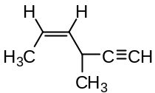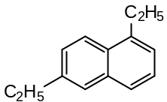
3. 4.
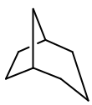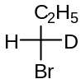
5. 6.
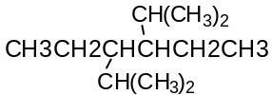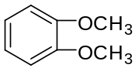
7. 8.
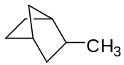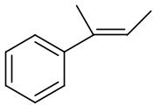
9. 10.
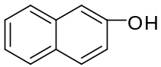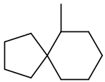

11. 12

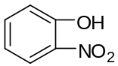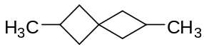

13. 14
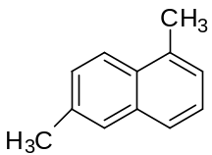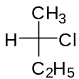

15. 16.
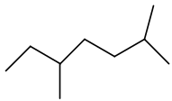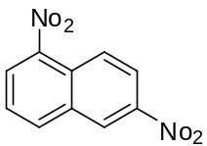
17. 18.
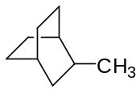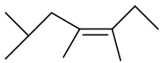
19. 20.
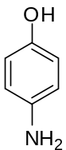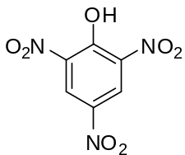

21. 22.
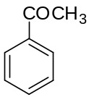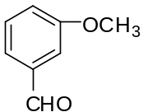

23. 24.
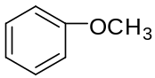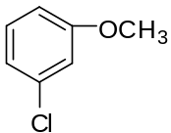
25. 26.
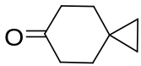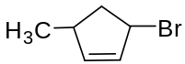
27. 28.
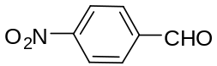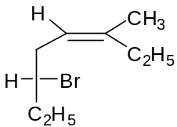

29. 30.
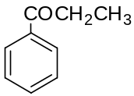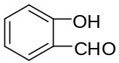

31. 联苯

32.. 石碳酸
33.. 顺-1-甲基-4-叔丁基环己烷的稳定构象
34.. 15-冠-5
35. 对硝基苯甲醇
36. 乙烯酮
37.1,1,2,2-四溴乙烷的最稳定的构象式（用Newman式表达）．

38. 2-硝基-3，5-二溴甲苯
39. TNT
40. 对羟基苯甲醛
41. 18-冠-6
42. 顺式－1－甲基－4－叔丁基环己烷
43. 内消旋2，3－二氯丁烷的优势的最稳定构象式
44. 4，4’－二羟基二苯酮
45.18-冠-6
46.写出4-叔丁基环己醇的稳定构象

47．三苯甲烷
48. 顺式十氢萘最稳定的构象式
49. 写出(R)-4-甲基-2-己烯酸的Fischer投影式
50.苦味酸

二、选择题
1．区别丙烯、丙炔、环丙烷时鉴别丙炔最好的办法是采用：（ ）
A. Br₂,CCl₄ B. KMnO₄, H⁺ C. 臭氧化 D. Cu₂Cl₂, NH₃溶液

2.下列化合物中具有芳香性的是 （ ）
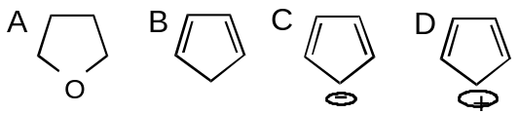

3.烯键上加成常常是反式加成，但是下列加成中哪一种是顺式的：（ ）
A. Br₂ / CCl₄ B. ( 1 )浓H₂SO₄, (2)H₂O C. H₂ / Pt D. Cl₂ / OH–

4.下列化合物与NaI-丙酮溶液反应速度最快的是（ ）

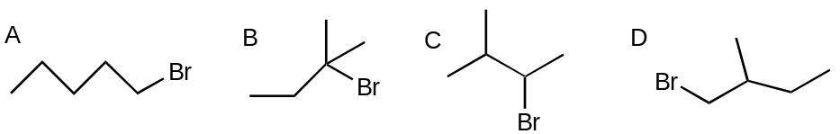

5． 下列碳正离子最稳定的是（ ）
A B C D

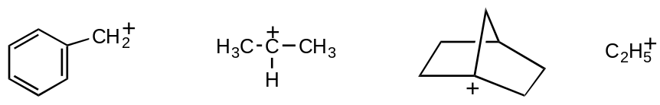

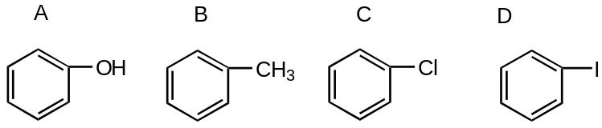
6．下列化合物中具有芳香性的是 （ ）
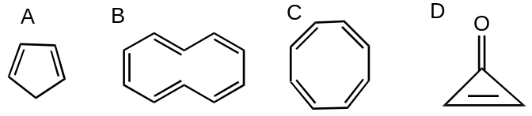

7.威廉森反应是合成哪一类化合物的方法（ ）
A 酮 B 卤代烃 C 混合醚 D 简单醚

8.下列化合物酸性最强的是（ ）

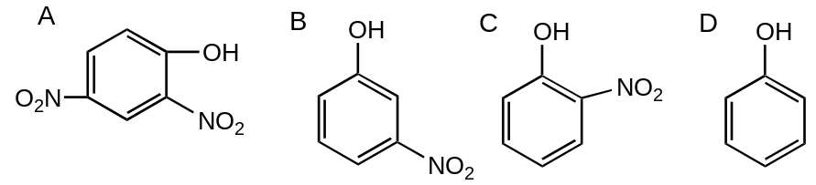

9.下列化合物发生S_{N}1反应速度最快的是（ ）

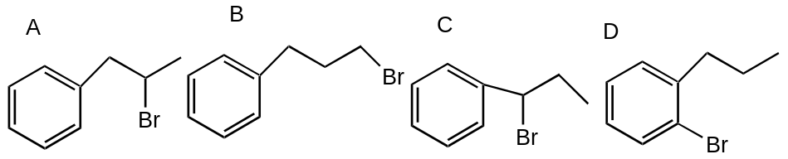

10. 下列碳正离子中最稳定的是 （ ）

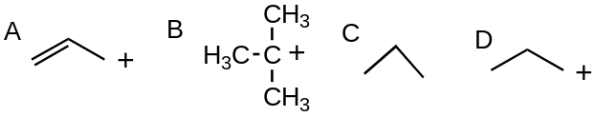

11.下列化合物在OHˉ中水解速度最大的是（ ）

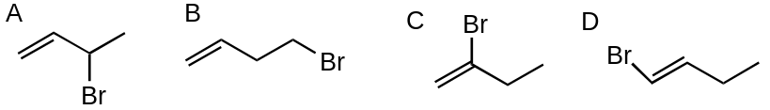

12. 下列化合物中有芳香性的是（ ）

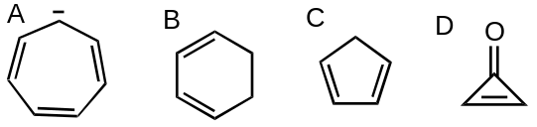

13.下列自由基最稳定的为（ ）
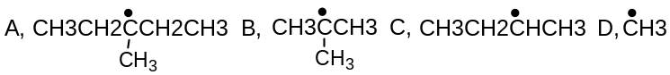

14.下列化合物中与硝酸银的醇溶液反应速度最快的是（ ）

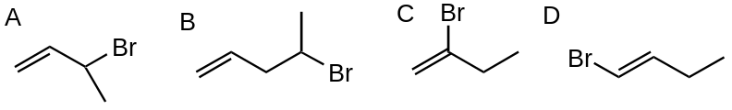

15.下列碳正离子最稳定的是（ ）

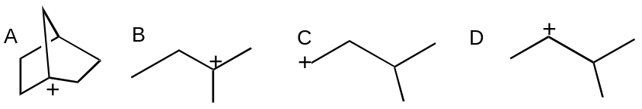

16.格氏试剂主要用来直接合成哪一类化合物（ ）

A 酮 B 卤代烃 C 醇 D 混合醚

17.PhCH=CHCH3与Cl2在大量水存在时的主要产物为（ ）
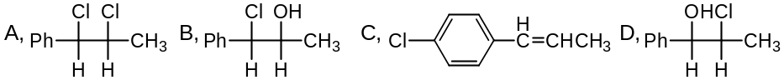
18.下列化合物中具有手性的为（ ）
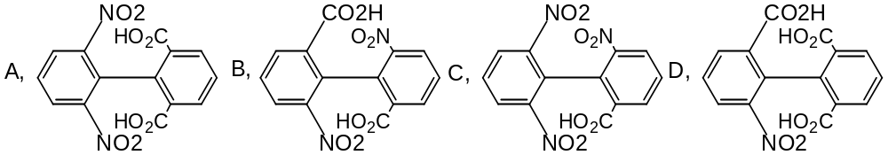

A,1>2>3>4; B,2>1>4>3; C,2>4>1>3; D,3>4>1>2
19.下列化合物不能发生付－克烷基化反应的为 （ ）
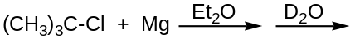

20.按亲核加成反应活性大小排列下列化合物： （ ）
a. 丙醛 b. 丙酮 c. 苯甲醛 d. 苯乙酮
A. a>b>c>d B. b>c>a>d C. c>b>d>a D. a>c>b>d

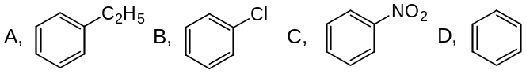
三、完成下列反应，如有立体化学问题请注明（10分）

1.

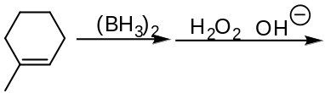2，
2.
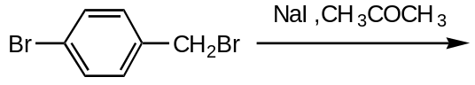

3.
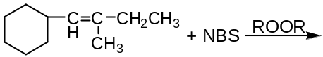
4.
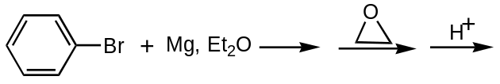

5.
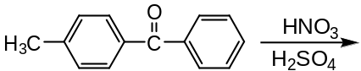

6.

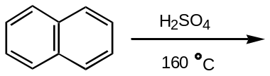
7.
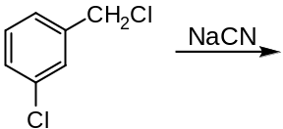
8.
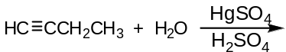9，
9.
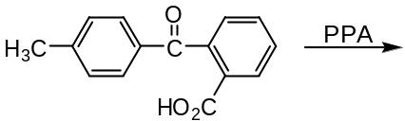
10.
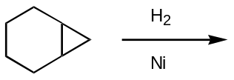

11.
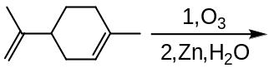

12.

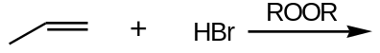

13.

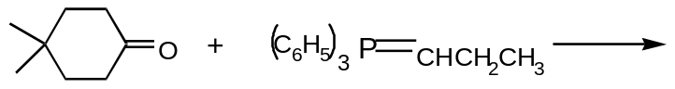
14.
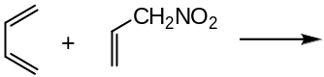

15.

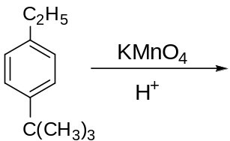

16.
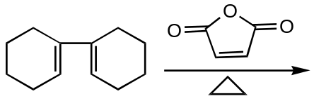

17.
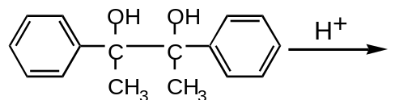

18.
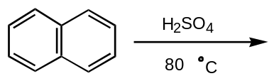

19.
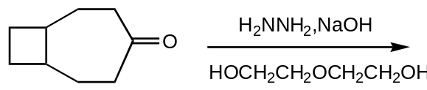

20.
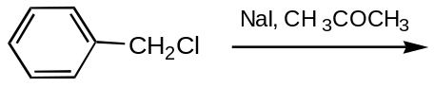
21.
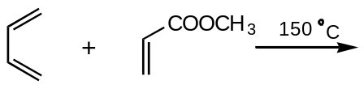

22.
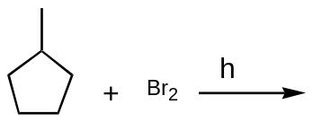
23.
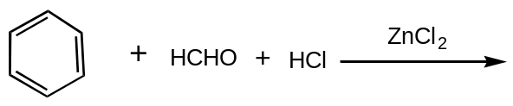
24.
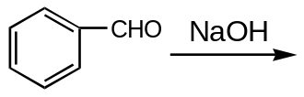
25.
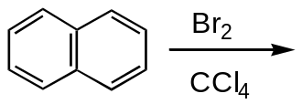

26.
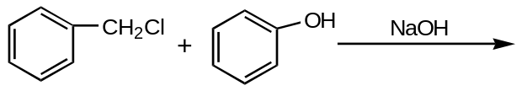
27.
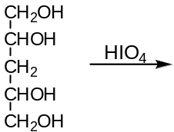
28.
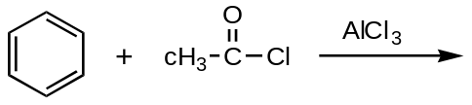
29.
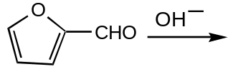
30.
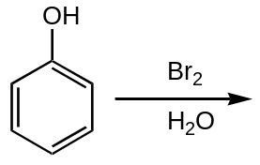

31.
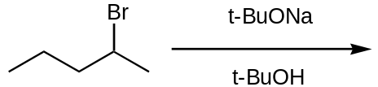

32.
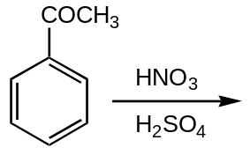
33.

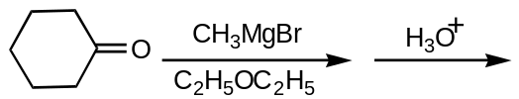
34.
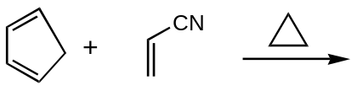
35.
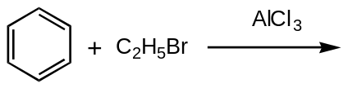

四、
（一）完成下列转变

1.
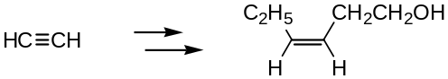

2.
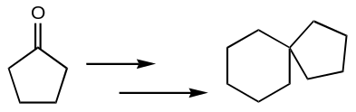

3.
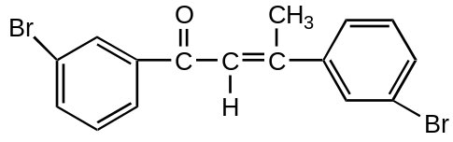

4.
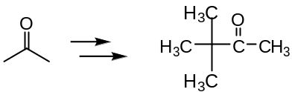
5.
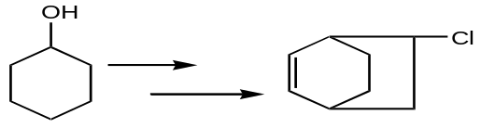
6.

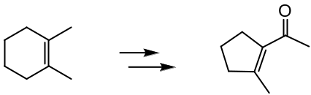
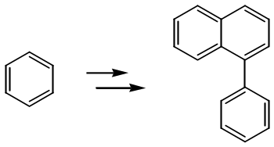
7.

8.
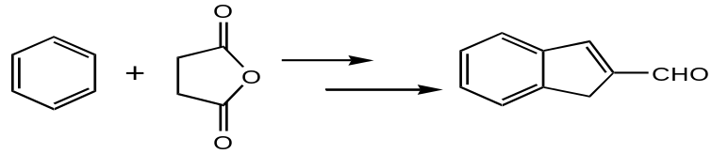
（二）.由指定原料合成下列化合物：

1．由丙烯为原料合成1，2，3-三溴丙烷
2. 由乙炔为主要原料合成顺-2-丁烯
3. 由丙烯为原料合成1-戊醇
5.由甲苯为主要原料合成2-硝基-4-叔丁基苯甲酸
6.由乙炔为主要原料合成反-2-己烯
7. 由苯，乙炔为原料合成苯基异丙基醚
8. 由环己酮合成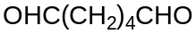
9.由环戊酮为原料合成

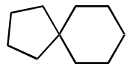

五、机理题
1.预料下述反应的主要产物，并提出合理的、分步的反应机理：
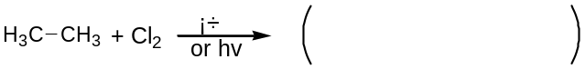
2.预料下述反应的主要产物，并提出合理的、分步的反应机理：
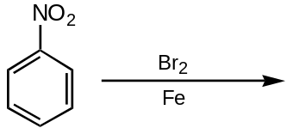
3.
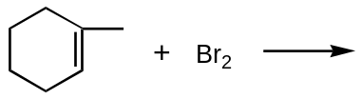
4.

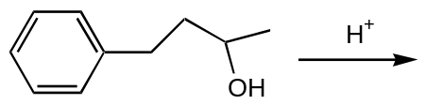
5.
预料下述反应的主要产物，并提出合理的，分步的反应机理。（用弯箭头表示电子对的转移，用鱼钩箭头表示单电子的转移，并写出各步可能的中间体。）
1．2-丁烯与氯水反应可以得到氯醇（3-氯-2-丁醇），顺-2-丁烯生成氯醇（I）和它的对映体，反-2-丁烯生成（II）和它的对映体。试说明形成氯醇的立体化学过程。

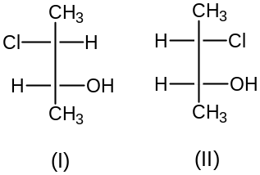

6.预料下述反应的主要产物，并提出合理的、分步的反应机理：
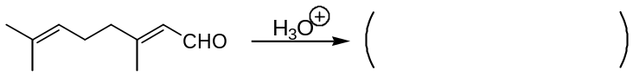

7.试为下述反应提出合理的、可能的、分步的反应机理：
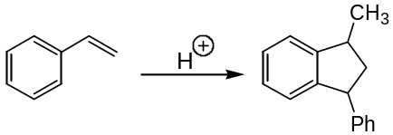
8.预料下述反应的主要产物，并提出合理的、分步的反应机理：
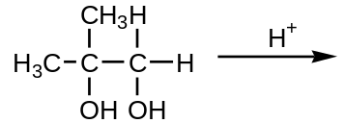
9.预料下述反应的主要产物，并提出合理的、分步的反应机理：
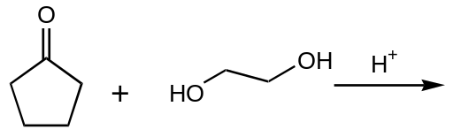

10.预料下述反应的主要产物，并提出合理的、分步的反应机理：
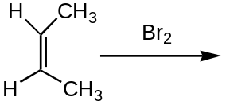

11.预料下述反应的主要产物，并提出合理的、分步的反应机理：
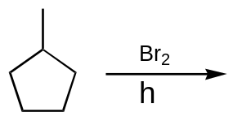

12.预料下述反应的主要产物，并提出合理的、分步的反应机理：
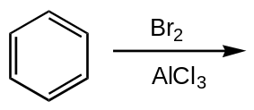

六、用简便的化学方法区分下列各组化合物
1.
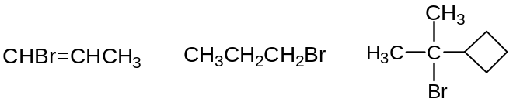
2.
3.
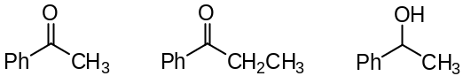
4.
甲酸 乙酸 丙二酸 草酸

5. 丙烷 环丙烷 丙烯 丙炔

6.
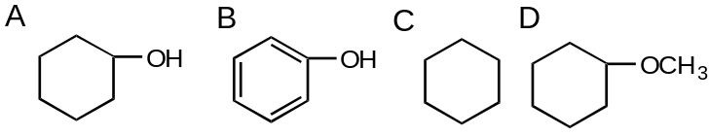

七、推结构题

1.分子式为C₆H₁₀O的化合物A，能与卢卡斯试剂反应，亦可被KMnO₄氧化，并能吸收1molBr₂，A经催化加氢得B，将B氧化得C，分子式为C₆H₁₀O，将B在加热下与浓硫酸作用的产物还原可得到环己烷，试推测A，B，C可能的结构式。

2.化合物A和B，分子式均为C₅H₁₀O，两者的IR谱在1720cm⁻¹附件都有强吸收，它们的¹HNMR谱数据如下：
A δ0.9(t,3H), δ1.6(m,2H), δ2.1(s,3H), δ2.4(t,2H)ppm；
B δ1.1(t,6H), δ2.5(q,4H)ppm；
试推测A、B的结构。

3.某一卤代烃C₄H₉Br(A)用KOH醇溶液回流，得到产物C₄H₈(B)。B与溴作用，生成二溴物C₄H₈Br₂(C),(C)用KOH醇溶液回流，最后的产物是一个C₄H₆，C₄H₆通入Cu₂Cl₂的氨溶液中，生成一个沉淀。试写出A,B,C的结构式。

4.某化合物C₇H₁₄O₂( I )与金属钠发生猛烈反应，但不与苯肼作用。它与NaIO4作用后，得到化合物C₇H₁₂O₂( II ), ( II )与羟氨作用生成作用生成肟，能还原扉林溶液，并与碘的碱溶液作用生成碘仿及己二酸。试写出I, II, III 的结构。

5.某化合物(A)C₇H₁₄O与金属钠发生反应，但不与苯肼作用，它与酸作用脱水得到(B)C₇H₁₂,B用臭氧作用后，在锌粉存在下水解得到3甲基己二醛。试写出（A）(B)的结构式。

6. 一卤代烃A（C₇H₁₃Cl），A碱性水解可得化合物B（C₇H₁₄O）。A在NaOH-EtOH中加热生成C，C经臭氧化还原水解得CH₃CO(CH₂)₄CHO。试推测A、B、C的结构。

7. 化合物A的分子式为C₅H₁₂O,被CrO₃,吡啶氧化得化合物B。A,B均能发生碘仿反应生成C,C的核磁共振谱中有三组峰，推测A,B的结构。

8. A、B、C三种芳烃分子式同为C₉H₁₂，氧化时A得一元羧酸，B的二元酸，C得三元酸。但经硝化时，A和B分别得到两种一硝基化合物，而C只得一种一硝基化合物，求A、B、C三者的结构。

9.某化合物分子式为C₈H₁₆O(A),不与金属Na, NaOH及KMnO₄反应，而能与浓氢碘酸作用生成化合物C₇H₁₄O(B),(B)与浓H₂SO₄共热生成化合物C₇H₁₂(C),(C)经臭氧化水解后得产物C₇H₁₂O₂(D),(D)的IR图上在1750~1700cm⁻¹处有强吸收峰，而在NMR图中有两组峰具有如下特征：一组为（1H）的三重峰（δ值10），另一组是（3H）的单峰（δ值2）。C在过氧化物存在下与氢溴酸作得C₇H₁₃Br(E),(E)经水解得化合物（B）。试推导出(A),(B),(C),(D),(E) 结构式。

10. 某芳烃A（C9H8），与Cu(NH3)2Cl水溶液反应生成红色沉淀，在温和条件下，A用Pd/C催化加氢得B（C9H12）。B经KMnO4氧化生成酸性物质C（C8H6O4），C加热失水得D（C8H4O3）。A与丁二烯反应得化合物E（C13H14），E在Pd/C催化下脱氢得2－甲基联苯。试推测A--E的结构。

11. 某卤代烃（A），分子式为C₆H₁₁Br，用NaOH乙醇溶液处理得（B），（B）与溴反应的生成物再用KOH-乙醇处理得（C），（C）可与丙烯醛进行Diels-Alder反应生成（D），将（C）臭氧化及还原水解可得丁二醛，和乙二醛，试推出（A）（B）（C）（D）的结构式。

12. 化合物（A）和（B），化学式均为C₁₀H₁₂O，IR：在1720cm-1处均有强吸收峰；NMR：
（A）δ_{H}:7.2（单峰，5H），3.6（单峰，2H），2.3（四重峰，2H）1.0（三重峰，3H）
（B）δ_{H}:7.1（单峰，5H），2.7（三重峰，2H），2.6（三重峰，2H）1.9（单峰，3H）。
试推出（A）（B）的构造式。

